LIEBE ELTERN
Wir wünschen euch allen Frohe Weihnachten und einen guten Rutsch in das neue Jahr 2022.
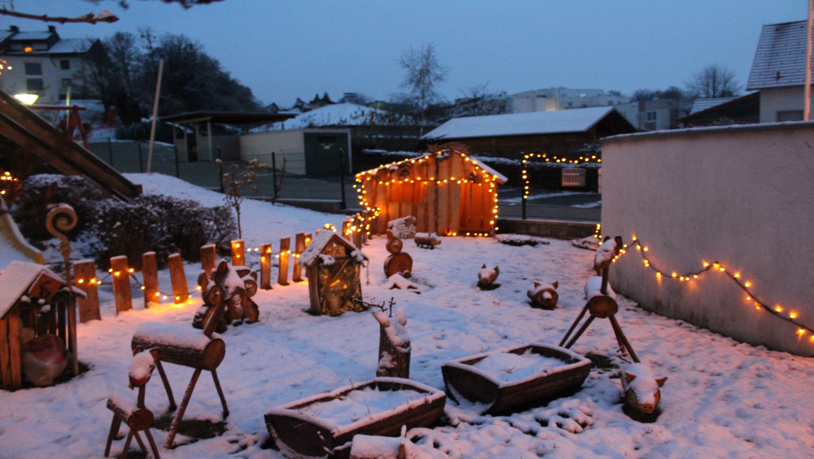

Die Ferienbetreuung für die angemeldeten Kinder vom 27.12.2021 - 7.01.2022 findet jeweils von 7:30-15:30 Uhr und Freitag von 7:30-14:00 Uhr statt.

